山东省民族宗教委
2018年度政府信息公开报告

根据《中华人民共和国政府信息公开条例》、《山东省政府信息公开办法》、《山东省人民政府办公厅关于进一步做好政务公开工作的通知》的有关规定和省政府办公厅《关于做好2018年度政府信息公开年度报告编制发布工作的通知》要求，现将山东省民族宗教委2018年政府信息公开工作报告如下。
本报告包括主动公开政府信息的情况、依申请公开政府信息和不予公开政府信息的情况，政府信息公开的收费及减免情况，因政府信息公开申请行政复议、提起行政诉讼的情况，政府信息公开工作存在的主要问题及改进情况，其他需要报告的事项及《山东省人民政府办公厅关于进一步做好政务公开工作的通知》要求的工作要点落实情况等内容。本报告可在山东省人民政府门户网站(http://www.shandong.gov.cn/)和山东省民族宗教委门户网站(http://www.sdmw.gov.cn/)查阅或下载。公民、法人或者其他组织如有其他需求或建议，可与山东省民族宗教委办公室联系，联系地址：山东省济南市历下区省府前街1号，邮政编码：250011，联系电话：0531—86062154。
一、行政机关主动公开政府信息的情况
省民族宗教委始终高度重视政府信息公开工作，把主动公开政府信息作为重要工作，紧紧围绕“决策、执行、管理、服务、结果”五公开要求，加大主动公开力度，丰富主动公开途径，主动公开政府信息工作取得扎实成效。2018年，通过山东省政府公报、省政府信息公开管理系统和委门户网站、政务微博、微信、《简报》等平台主动公开政府信息750多条。其中，省政府公报1条、省政府信息公开管理系统52条，委门户网站576条、政务微博19条、微信公众号92条、《山东民族宗教工作简报》19条。
（一）加大行政许可、行政处罚、公共服务、“一次办好”事项信息主动公开力度。公开了事项目录、服务指南、办理结果信息，开设了“政务服务”专栏，与省政务服务网做了链接，公开信息内容与省政务服务网公开的相同事项信息内容保持一致。在委门户网站开设了“双公示”信息专栏，与“信用中国（山东）网”做了链接。及时公开了行政许可工作规程。
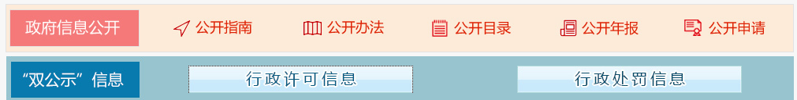
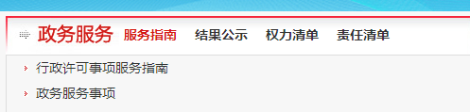
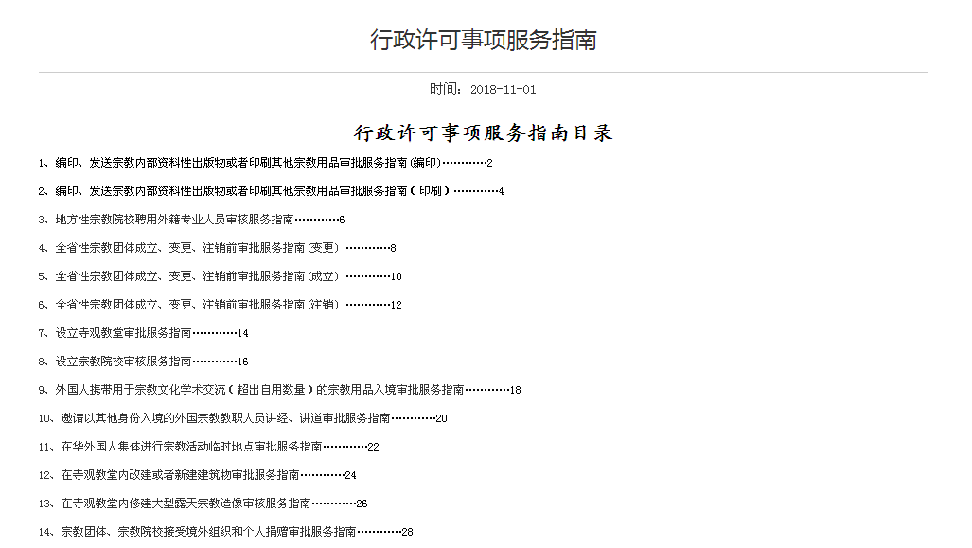
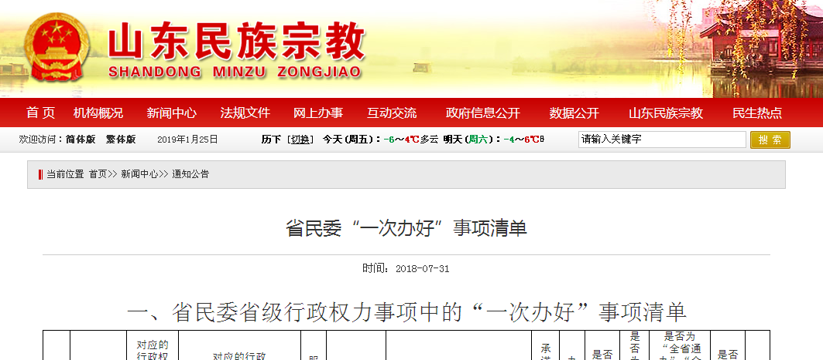

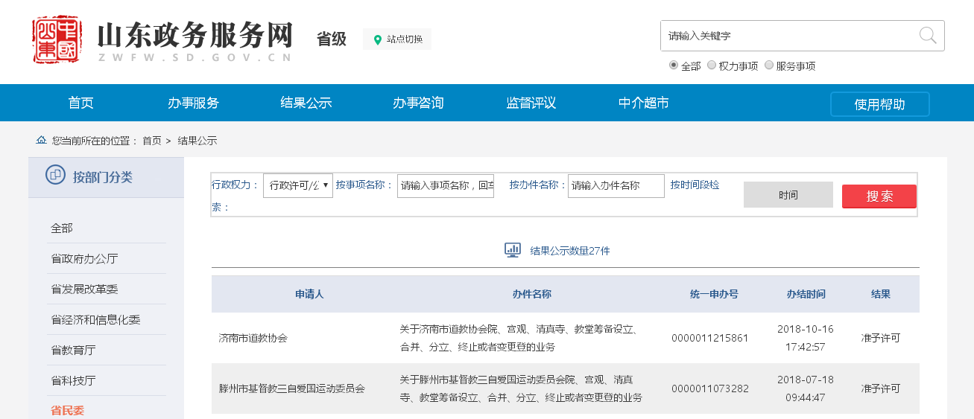

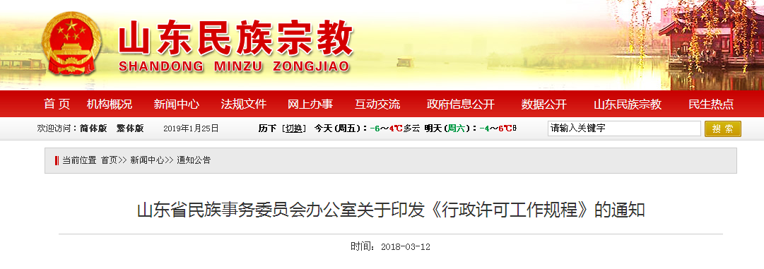
及时公开“群众办事百项堵点疏解行动”聚焦事项信息。
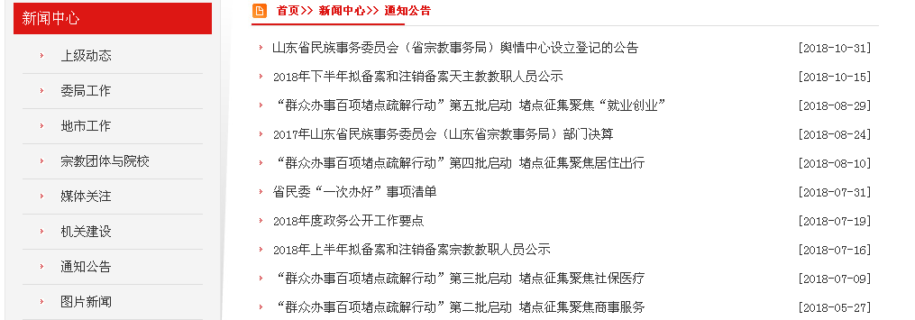

（二）主动公开部门财务预决算信息。公开了2018年度部门预算和2017年度部门决算信息。
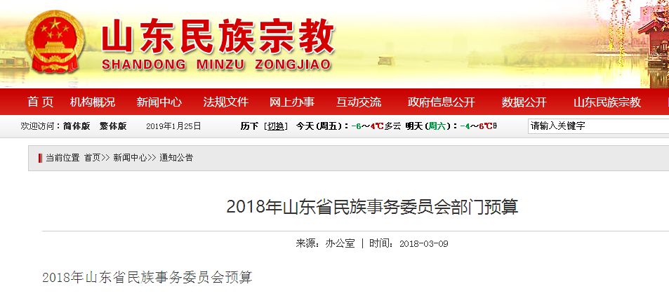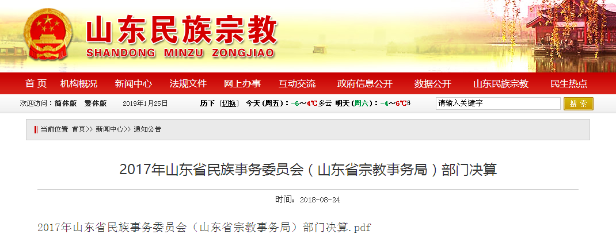
（三）根据机构改革情况，及时公开机构概况和领导信息。及时公开了省民族宗教委机构改革情况，以及领导职务、分工变化情况。同时，因我委“三定”方案为涉密件，不属主动公开范围。
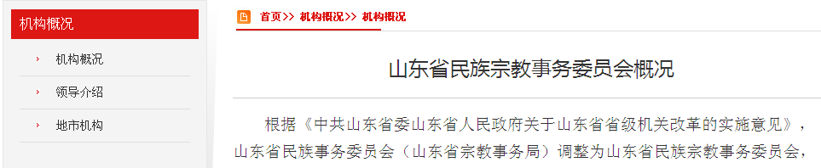
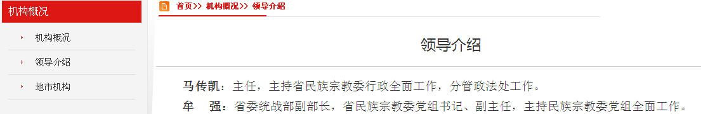

（四）主动公开人事任免、招考招录信息。
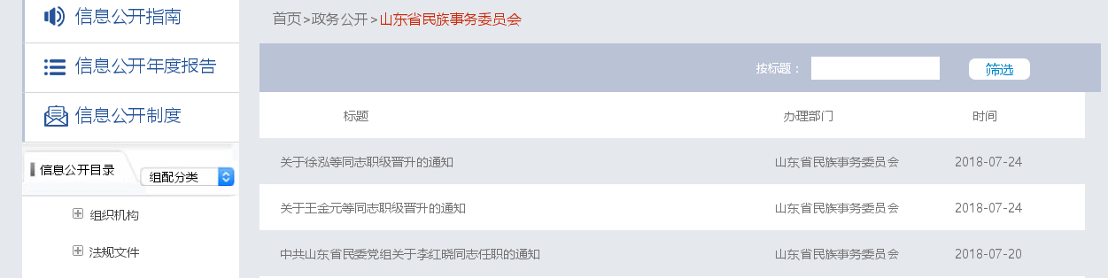
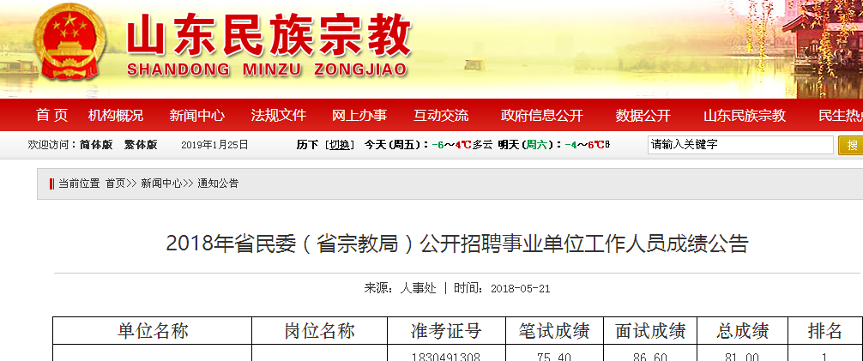

（五）主动公开法律法规、政策文件及解读。对出台的规范性文件、政策性文件，公开属性认定为“主动公开”的全部予以主动公开。
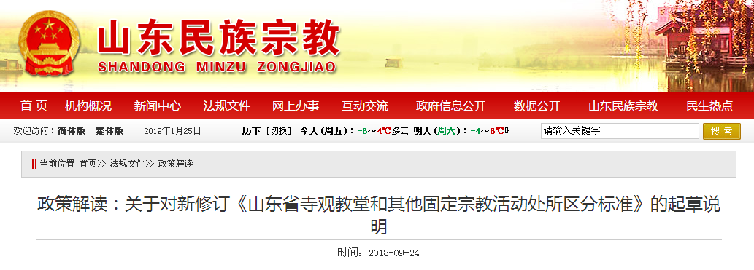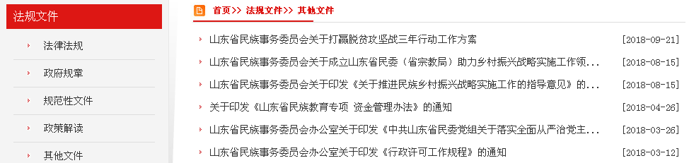

（六）主动公开工作总结、规划信息。
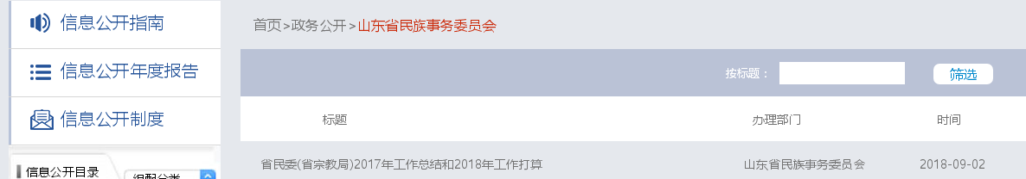

（七）主动公开建议提案办理信息。公开了人大建议、政协提案办理结果中可公开的内容，公开了建议提案办理整体情况总结。
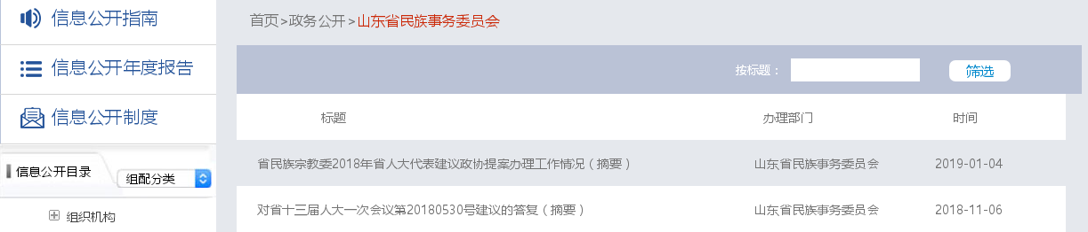

（八）主动公开重要业务工作的公示和征求意见建议信息。
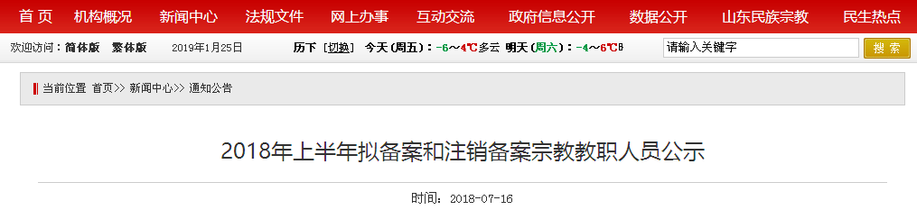

（九）主动公开工作动态信息。通过省政府信息公开管理系统、委门户网站、政务微博、微信公众号等平台，及时发布工作动态类信息。
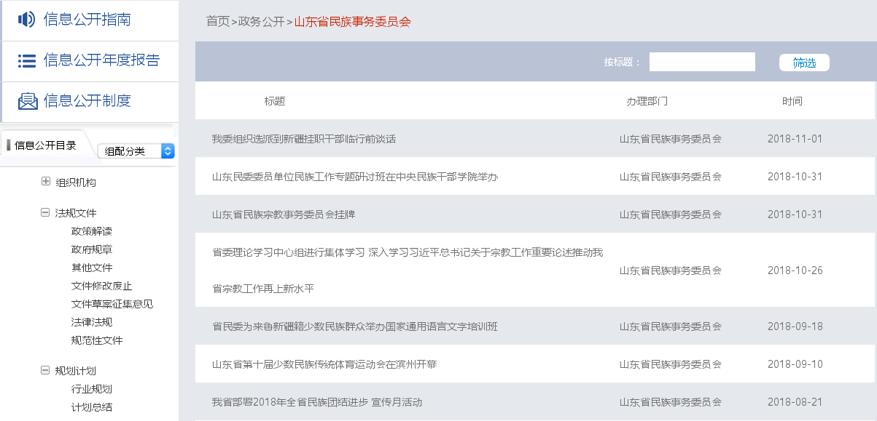

（十）落实新闻发布制度，积极参加访谈活动，回应社会关切，加强与网友的互动交流，加强政务舆情处置回应。
1、新闻发布。2018年9月9日，省民委、省体育局和滨州市人民政府在滨州举行山东省第十届少数民族传统体育运动会新闻发布会。发布会上，原省民委副主任马辉介绍了本届运动会基本情况以及少数民族传统体育运动项目概况，滨州市副市长赵永生介绍了滨州市简要情况、滨州民族团结进步工作及本届运动会筹备有关情况。
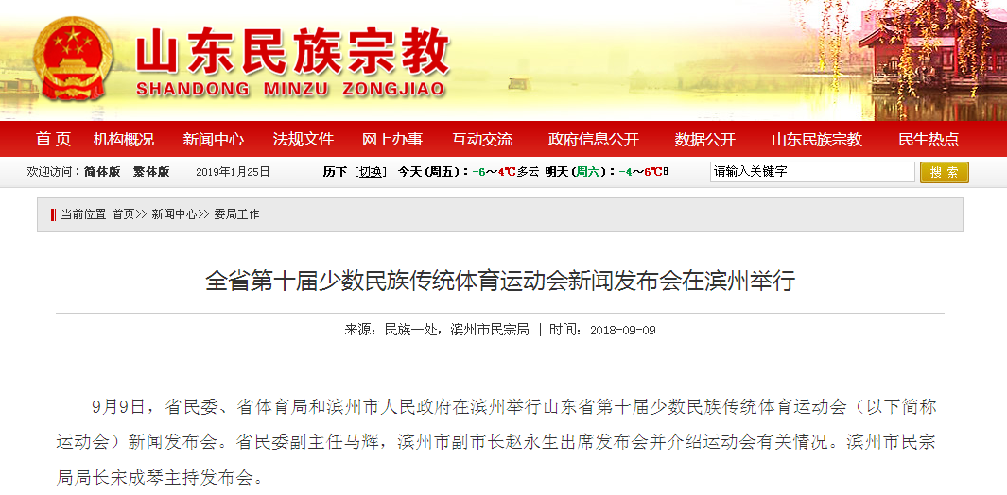
2、参加专访。2018年3月13日，全国人大代表、原山东省民委主任马传凯接受了《民族画报》记者专访，介绍了山东省民族工作情况。他表示，山东各级民族工作部门将坚持以习近平新时代中国特色社会主义思想和党的十九大精神为指导，全面贯彻习近平新时代民族工作思想，紧紧围绕“中华民族一家亲，同心共筑中国梦”的民族工作总目标和山东两个“走在前列”的目标定位，着力推动新时代山东民族工作实现新提升。
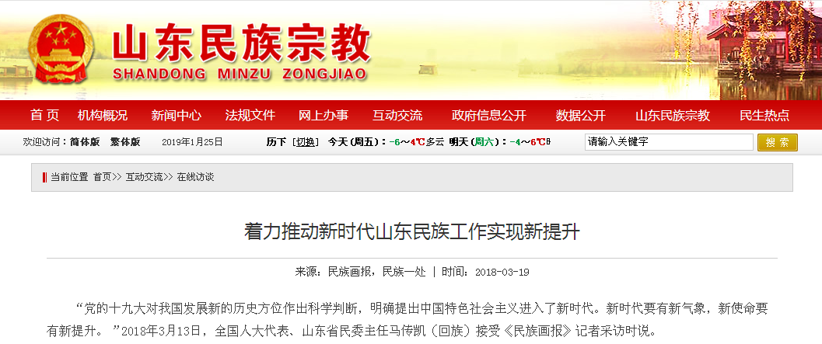
3、认真做好网络渠道咨询、投诉受理办理和网络舆情回应处置工作。2018年通过省级政务服务办事咨询系统受理群众咨询34件，省级政务服务热线3件，均认真给予答复，做到件件有落实、事事有回音。与省直有关单位建立了涉民族宗教重大网络舆情应急处置工作机制，加强民族宗教领域网络舆情管理，提高网络舆情管控和应对能力，维护民族宗教领域安全稳定。
二、行政机关依申请公开政府信息和不予公开政府信息的情况
我委高度重视并按照有关规定认真做好依申请政府信息公开工作。2018年，收到网络渠道提出的政府信息公开申请1件，依法予以受理，并根据有关规定和申请人要求向申请人进行了公开。
三、政府信息公开的收费及减免情况
2018年，未发生政府信息公开收费及减免情况。
四、因政府信息公开申请行政复议、提起行政诉讼的情况
2018年，未发生因政府信息公开申请行政复议、提起行政诉讼的情况。
五、政府信息公开工作存在的主要问题及改进情况
2018年，省民族宗教委在政府信息公开方面做了大量工作，取得了扎实成效，但仍存在信息公开平台建设有待进一步加强，以及因民族宗教工作敏感性强、涉密内容多等特点，主动公开广度深度有待进一步拓展，预公开、决策公开等方面约束性因素较多，邀请公众参与及与公众互动还不够等问题。
下一步，省民族宗教委将进一步强化公开意识，加强业务培训，创新工作措施，紧紧围绕“决策公开、执行公开、管理公开、服务公开、结果公开”，进一步完善政府信息公开制度，拓展公开广度深度，加强公开业务培训，进一步加强事关群众切身利益的民族宗教日常业务和公众普遍关注的热点难点问题的公开，更好地发挥政府信息对群众生产、生活、科研等指导和服务作用。
六、其他需要报告的事项
（一）无其他需要报告的事项。
（二）省民族宗教委2018年度政府信息公开工作情况统计表。
七、《山东省人民政府办公厅关于进一步做好政务公开工作的通知》要求的工作要点落实情况
省民族宗教委按照《山东省人民政府办公厅关于进一步做好政务公开工作的通知》要求，认真抓好贯彻落实，主要做了以下工作：
一是加强对政务公开工作的组织领导。委主要负责人亲自过问、定期听取汇报，多次对政务公开工作作出批示，为政务公开工作创造了良好环境。以机构改革为契机，进一步明确了分管领导、负责机构和责任人。制定了2018年政务公开工作要点和培训计划。
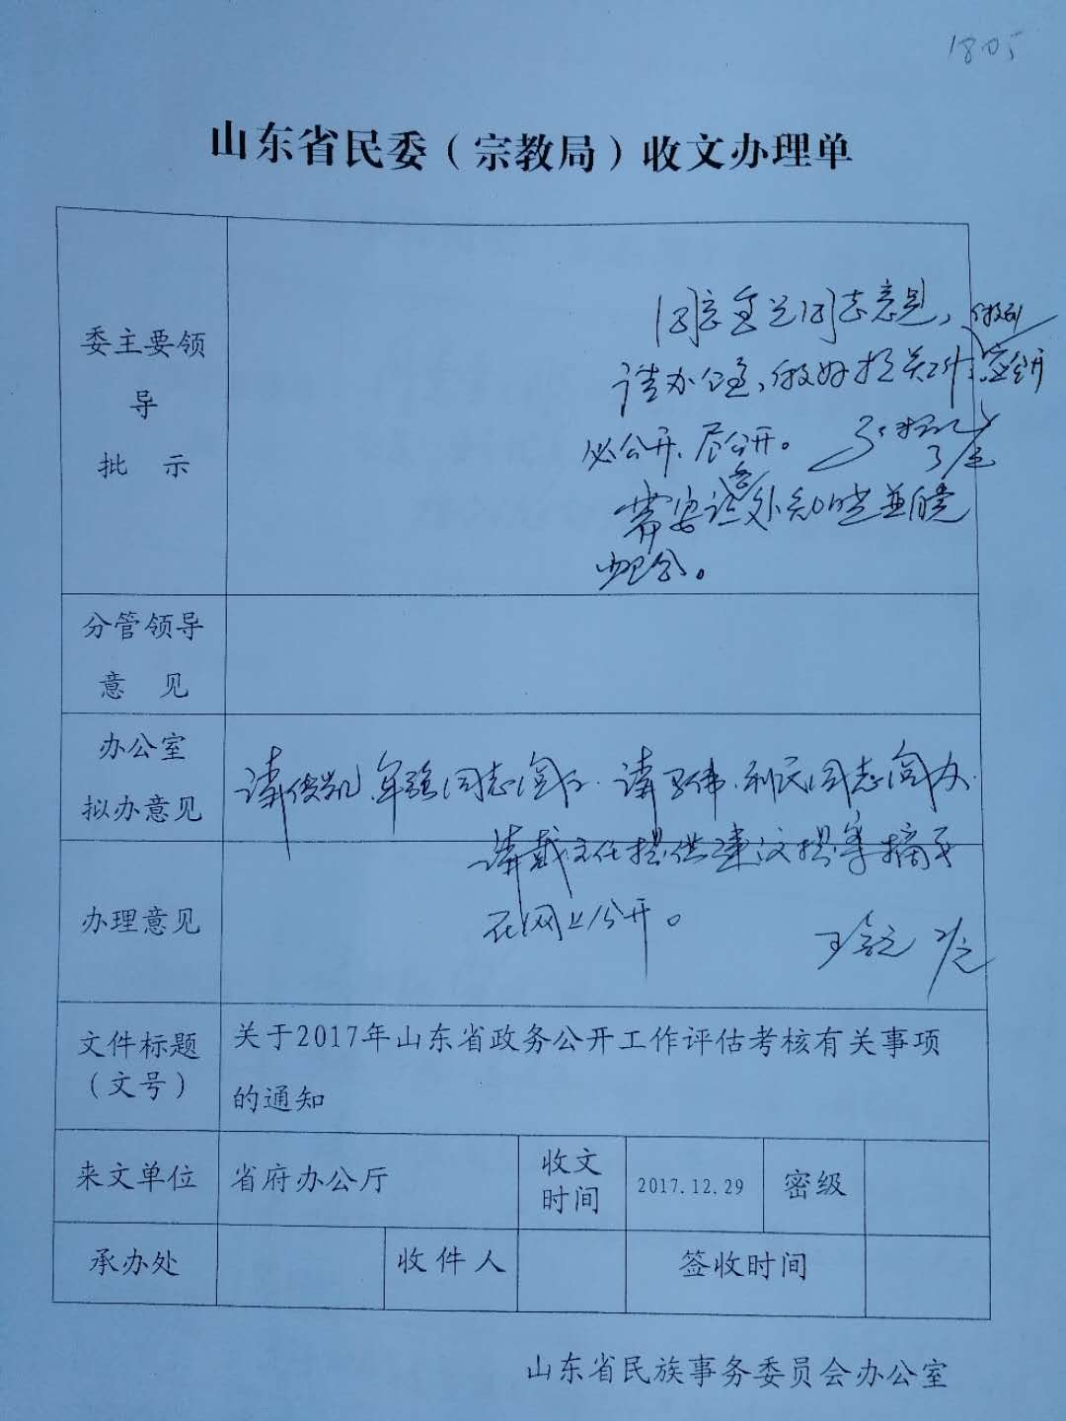

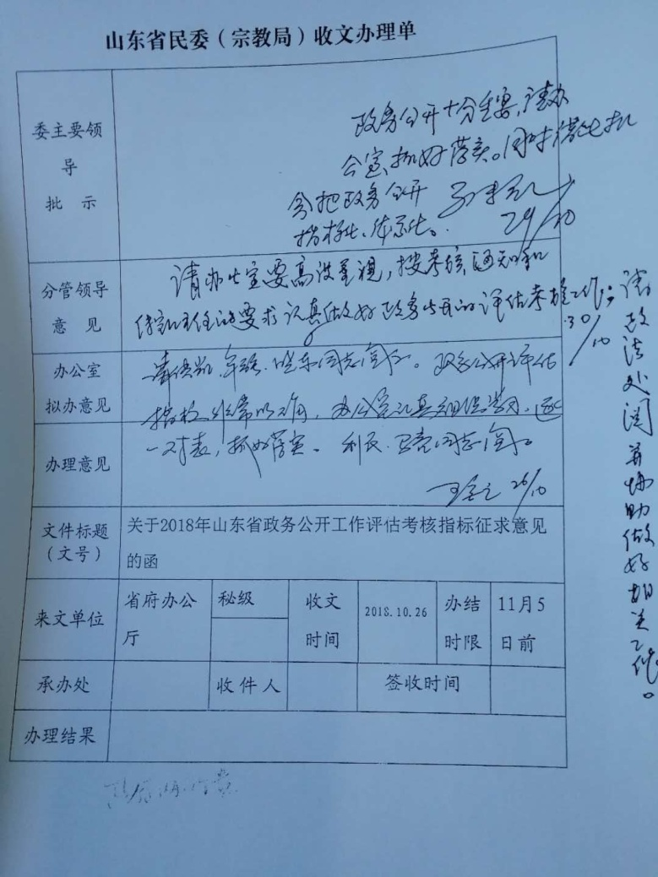
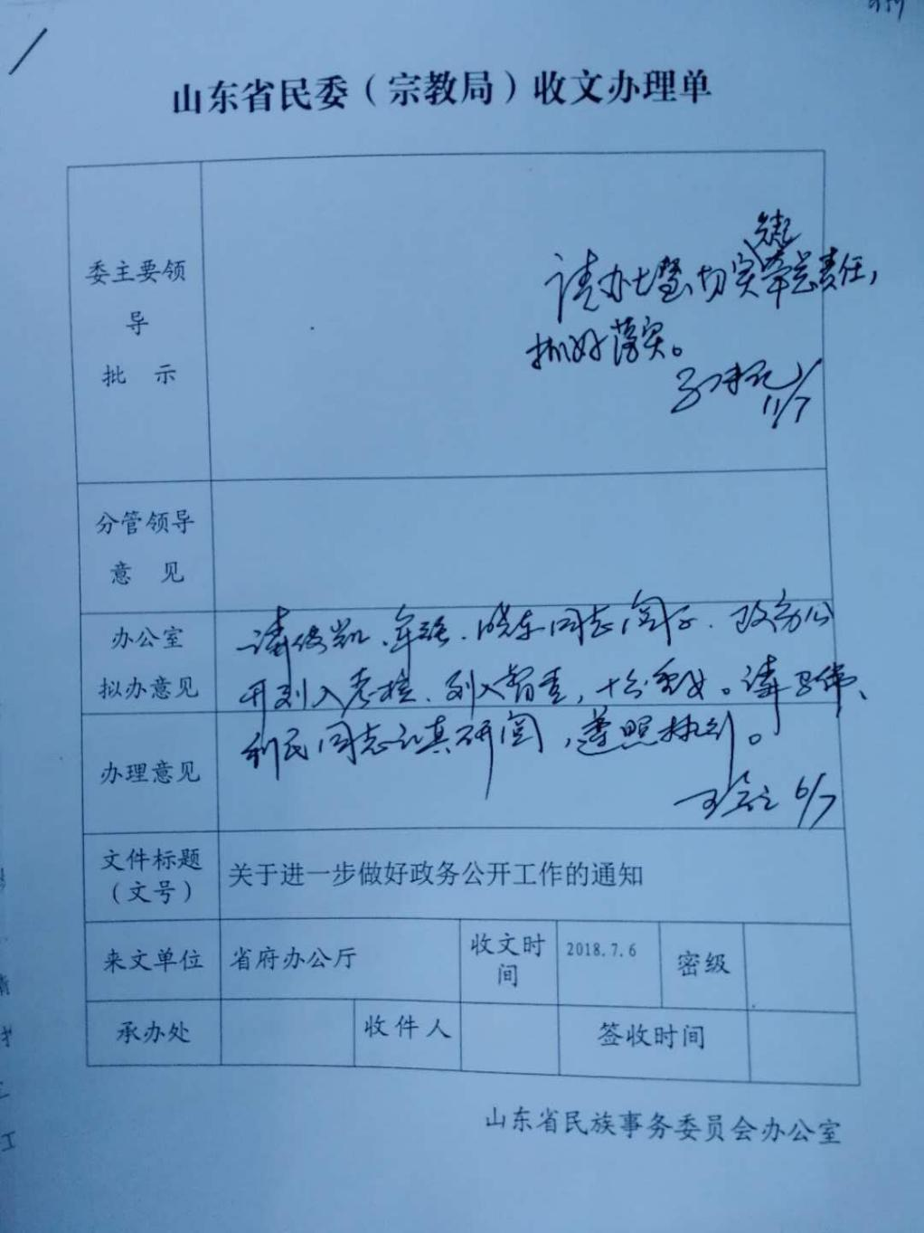
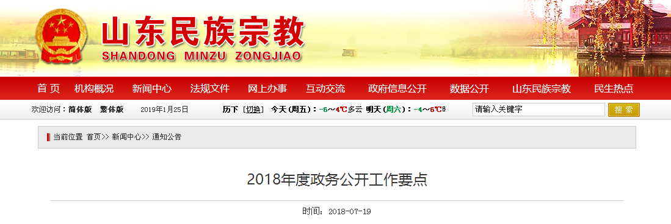
二是抓好政务公开工作制度落实。认真贯彻《省民委（省宗教局）工作规则》第四章“实行科学民主决策”和第五章“推进政务公开”内容要求，坚持“公开为常态，不公开为例外”原则，严格落实保密审查、公文公开属性源头认定办法、重大决策预公开制度、依申请公开的受理办理答复工作机制等系列工作制度，规范推进政务公开工作。
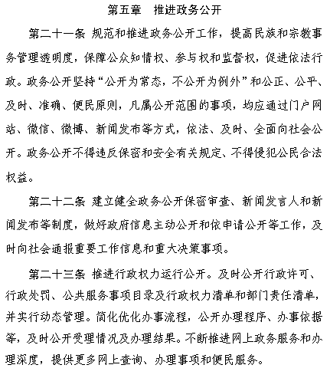

三是切实发挥网站政务公开第一平台作用。切实把网站作为政务公开第一平台，按照政务工作要求，不断加强委门户网站建设，增设了“双公示”专栏，增加了“网站地图”功能，调整规范充实了行政许可事项、公共服务事项服务指南等内容，网站政务公开平台作用有效发挥，服务功能进一步提升。推进政府信息系统整合工作，完成了网站向省统一技术平台的迁移。

省民族宗教委2018年度政府信息公开工作情况
统计表
（省政府各部门、各直属机构）
统 计 指 标 | 单位 | 统计数
一、主动公开情况
（一）主动公开政府信息数  （不同渠道和方式公开相同信息计1条） | 条 | 759
其中：主动公开规范性文件数 | 条 | 1
制发规范性文件总数 | 件 | 1
（二）通过不同渠道和方式公开政府信息的情况 |  | 759
1.政府公报公开政府信息数 | 条 | 1
2.政府网站公开政府信息数 | 条 | 628
3.政务微博公开政府信息数 | 条 | 19
4.政务微信公开政府信息数 | 条 | 92
5.其他方式公开政府信息数 | 条 | 19
二、回应解读情况
（一）回应公众关注热点或重大舆情数  （不同方式回应同一热点或舆情计1次） | 次
（二）通过不同渠道和方式回应解读的情况 |  | 2
1.参加或举办新闻发布会总次数 | 次 | 1
其中：主要负责同志参加新闻发布会次数 | 次
2.政府网站在线访谈次数 | 次
其中：主要负责同志参加政府网站在线访谈次数 | 次
3.政策解读稿件发布数 | 篇 | 1
4.微博微信回应事件数 | 次
5.其他方式回应事件数 | 次
三、依申请公开情况
（一）收到申请数 | 件 | 1
1.当面申请数 | 件
2.传真申请数 | 件
3.网络申请数 | 件 | 1
4.信函申请数 | 件
5.其他形式 | 件
（二）申请办结数 | 件 | 1
1.按时办结数 | 件 | 1
2.延期办结数 | 件
（三）申请答复数 | 件 | 1
1.属于已主动公开范围数 | 件
2.同意公开答复数 | 件 | 1
3.同意部分公开答复数 | 件
4.不同意公开答复数 | 件
其中：涉及国家秘密 | 件
涉及商业秘密 | 件
涉及个人隐私 | 件
危及国家安全、公共安全、经济安全和社会稳定 | 件
不是《条例》所指政府信息 | 件
法律法规规定的其他情形 | 件
5.不属于本行政机关公开数 | 件
6.申请信息不存在数 | 件
7.告知作出更改补充数 | 件
8.告知通过其他途径办理数 | 件
四、行政复议数量 | 件
（一）维持具体行政行为数 | 件
（二）被依法纠错数 | 件
（三）其他情形数 | 件
五、行政诉讼数量 | 件
（一）维持具体行政行为或者驳回原告诉讼请求数 | 件
（二）被依法纠错数 | 件
（三）其他情形数 | 件
六、被举报投诉数量 | 件
（一）维持具体行政行为数 | 件
（二）被纠错数 | 件
（三）其他情形数 | 件
七、向图书馆、档案馆等查阅场所报送信息数 | 条
（一）纸质文件数 | 条
（二）电子文件数 | 条
八、机构建设和保障经费情况
（一）政府信息公开工作专门机构数 | 个 | 1
（二）设置政府信息公开查阅点数 | 个 | 1
（三）从事政府信息公开工作人员数 | 人 | 11
1.专职人员数（不包括政府公报及政府网站工作人员数） | 人 | 1
2.兼职人员数 | 人 | 10
（四）政府信息公开专项经费（不包括用于政府公报编辑管理及政府网站建设维  护等方面的经费） | 万元 | 5
九、政府信息公开会议和培训情况
（一）召开政府信息公开工作会议或专题会议数 | 次 | 2
（二）举办各类培训班数 | 次
（三）接受培训人员数 | 人次 | 2
（注：各子栏目数总数要等于总栏目数量）

